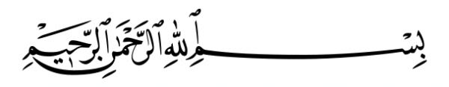
Datum: 17-03-2017

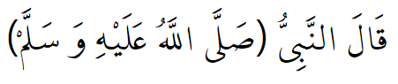
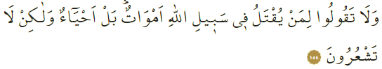
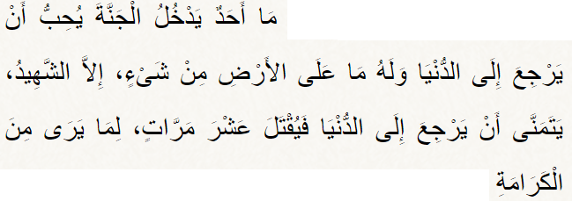

DE SLAG OM GALLIPOLI / SLAG BIJ ÇANAKKALE

Beste broeders!
Eén van de belangrijkste overwinningen in de islamitische geschiedenis is de Slag om Gallipoli in 1915, ook wel bekend als de Slag bij Çanakkale. Deze strijd getuigt van een sterke geloofsovertuiging en doorzettingsvermogen. Toen één van de soldaten op pad ging, gaf zijn moeder hem het volgende advies: ‘O Ḥusayn! Jouw oom overleed in Sjipkapas als martelaar, jouw vader overleed in Didymoteicho als martelaar en jouw meesters overleden acht maanden geleden als martelaar in Çanakkale. Kijk, jij bent mijn laatste pareltje! Indien de oproepen tot het gebed (adhān) stoppen en de lichten in moskeeën uitdoven, dan ga ik je niet vergeven! Je mag gerust sterven tijdens het strijden in plaats van dat je levend terugkomt naar het dorp! Als Sjipkapas op je route ligt, vergeet dan niet om sūra al-Fātiḥa te reciteren omwille van je overleden oom! Kom op mijn zoon, moge Allah het jou makkelijk maken op jouw pad.’

Vele moeders, oma’s en echtgenotes namen op vergelijkbare wijze afscheid van hun kinderen die kozen voor het pad van martelaarschap. Let op, deze mensen zagen het overlijden omwille van heilige islamitische waarden niet als dood, maar als onsterfelijkheid.

Broeders!
Deze waardevolle mensen uit onze geschiedenis offerden hun gezinnen en families en lieten deze huilend achter voordat ze het strijdtoneel gingen betreden. De Ottomaanse dichter Mehmet Akif Ersoy verwoordde dit als volgt:

‘De generatie van Ᾱṣim… ik zei het toch… het is echt waar: Ze hebben hun eer niet laten verdrijven en zullen ze ook nooit doen. Kijk dan, hun gemartelde lichamen, bergen, stenen… Als de buiging naar de rukū er niet zou zijn, zouden de hoofden van mensen niet voorover buigen… Hij is beschoten op zijn prachtige voorhoofd en ligt onderuit, Omwille van de halve maan, O heer, de zon die elke keer onder gaat! O, de soldaat die begraven ligt omwille van deze grondgebieden! Dat reine voorhoofd is waardig om gekust te worden door uit de lucht neerdalende voorouders. Verheven ben je, dat jouw bloed opkomt voor de éénheid van Allah (de tawḥīd)… Vóór jou waren alleen de helden van de slag om Badr zo glorieus. Wie verdient net als jij een graf dat niet versmalt?
Als ik zeg “laten we jou een plek geven in de geschiedenis”, dan past jouw omvang daar niet in!’

Broeders!
De Almachtige Allah verheft de rang van martelaren als volgt: ‘Beschouw degenen die op de weg van Allah zijn gedood niet als dood, nee, bij hun Heer zijn zij levend. Zij worden vreugdevol gezegend met veel voorzieningen, zich verheugend over hetgeen Allah hun van Zijn overvloed heeft gegeven, zich verheugend over degenen die zijn achtergebleven, verheugend opdat er geen vrees voor hen bestaat en opdat zij niet bedroefd zijn.’ De Profeet zei eens het volgende: ‘Niemand die in het Paradijs komt zou wensen om terug te keren naar de aarde, al zou alles op aarde van hem worden. Maar een martelaar die ziet dat hij extreem gewaardeerd wordt en hoffelijk wordt herdacht, wenst wél terug te keren op aarde om wel tien keer als martelaar te sterven.’

Broeders!
Laten we alle overledenen die streden voor onze waarden en onafhankelijkheid met respect gedenken en solidair met hen zijn. En laten we de éénheid onder moslims beschermen. Zoals de dichter Mehmet Akif Ersoy zei: ‘Zolang er geen tweedeling is binnen een volk, kunnen er geen vijanden binnenkomen. Als er gezamenlijk wordt opgetreden vanuit het hart, kan niets dat verteren.’

Vertaling: drs. Ahmed Bulut
Islamitische Stichting Nederland

Al-Baqara, 2: 154.
Ᾱl ‘Imrān, 3: 169-170.
Al-Bukhārī, Jihād, 21.

